华南理工大学2009级新生入学数学试卷
2009.9.9晚上
- 填空题（每题4分，共40分）
1、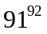除以100的余数是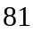
2、函数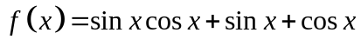的最大值为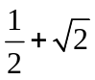
3、设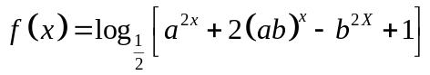（其中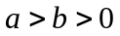），则使的取值范围是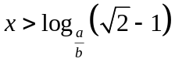
4、学校开设9门课程供学生选修，其中A、B、C三门由于上课时间相同，至多选一门，学校规定每位同学必须选修4门。问共有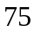种不同的选修方案（用数值作答）
5、如图（略），在中，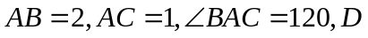是边上的一点，且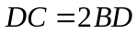，则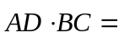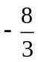
6、设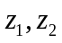都是复数，且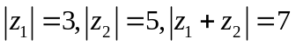，则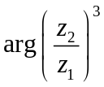的值是
7、某公司用60万元资金计划投资甲、乙两个项目，按要求对项目甲的投资不少于对项目乙的倍，且对每个项目的投资不能低于5万元。对项目甲每投资1万元可获得0.4万元的利润，对项目乙甲每投资1万元可获得0.6万元的利润，该公司规划投资后，在这两个项目上共可获得的最大利润为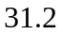万元
8、设一元二次方程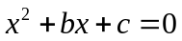，其中系数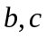分别是将以匀称色子接连投掷两次先后出现的点数，则方程有重根的概率为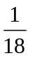
9、已知六棱锥的高为，底面积是全面积的四分之一，则与的函数关系式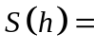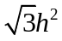
10、设是抛物线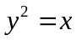上长为2的动弦，则线段中点的轨迹方程是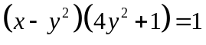
- 解答题 （每题10分，共60分）
11、设函数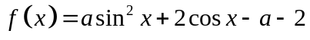的最大值为。试问：随的变化，作怎样的变化？在以为横坐标，为纵坐标的直觉坐标系中画出反映这种变化的图像
解 设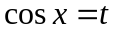，则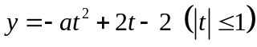
当时，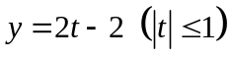，则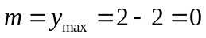
当时，有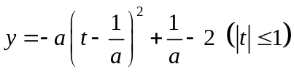，则
当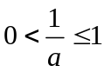，即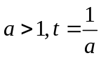时，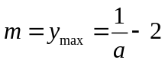
当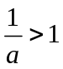，即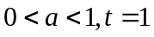时，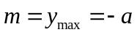
当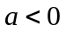，即时，
故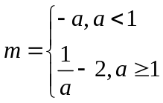 （图略）
12 解关于实数的不等式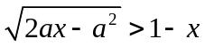。其中是大于零的常数。
解 同解不等式组为：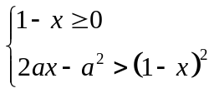或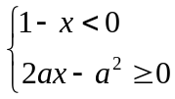
因为，可化简为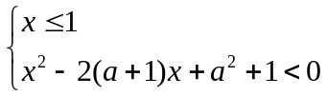或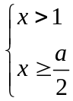
当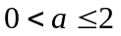时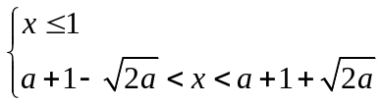或
当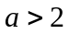时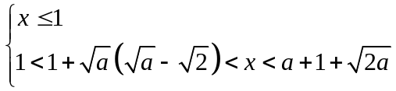或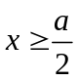
综上所述，当时解集为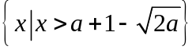，当时解集为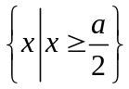
13 正方形ABCD的边长为4，E、F分别是的中点AB、AD，作GC垂直于ABCD所在的平面，且GC=2，求点到平面的距离。
解 如图所示（略），连接EG、FG、EF、AC、BD，设EF、BD分别交AC于H、O。
由题设可知：EF//BD, H为AO的中点，BD//平面EFG, 求BD与平面EFG的距离即可
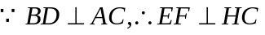，又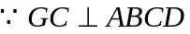平面，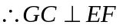
可知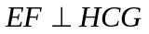平面，从而平面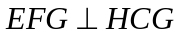平面，HG是两垂直平面的交线
作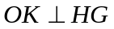交于点K, 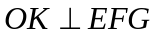平面，OK的长即为所求的距离
由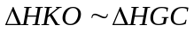可知：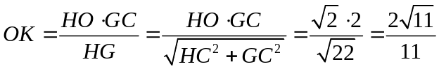
14已知直线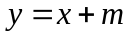交曲线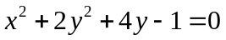于两点，是这直线上的点，且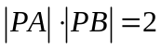。求当变化时，点的轨迹方程，并指出它是什么图形。
解 由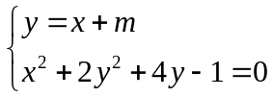消去得方程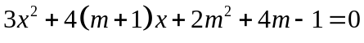
方程要有两个不等的实根，有判别式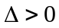可得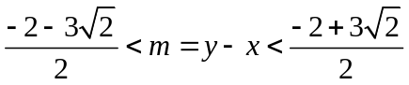
该方程的两根是点A、B的横坐标，设为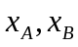
设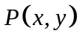由已知条件，有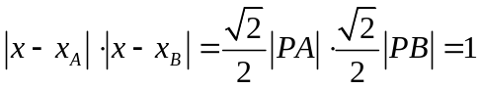
即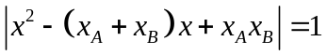
利用韦达定理，上式可写为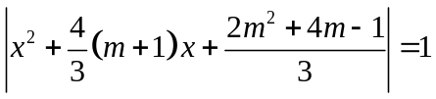
将代入上式消去，可得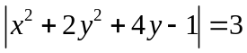
化简得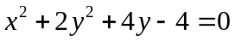及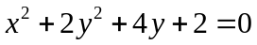
即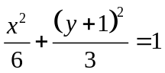及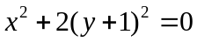
从而，当变化时，点的轨迹为椭圆在两直线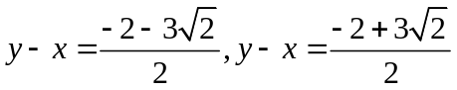之间的部分，及点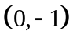。
5、设数列满足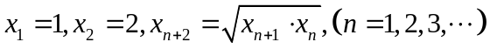。
（1）求数列的通项；（2）求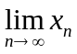
解 由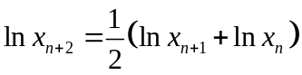，令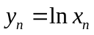，则有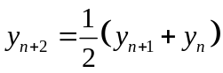
将上式变形转化为一阶递推：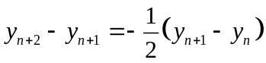
依次有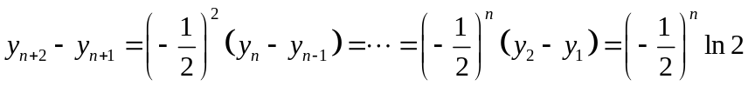
故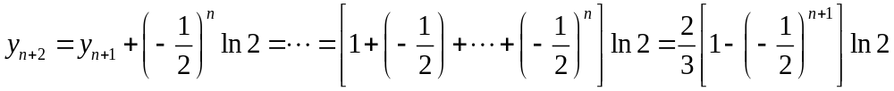
从而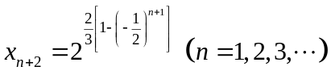，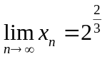
6、在中，已知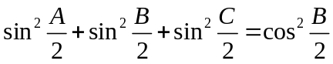。
证明：（1）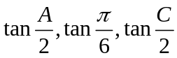成等比数列；（2）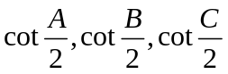成等比数列
证 （1）在中，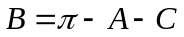，可得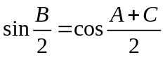
由已知条件得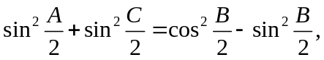
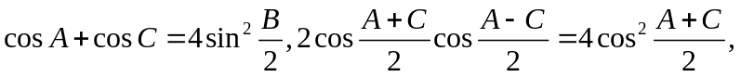
从而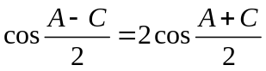，
即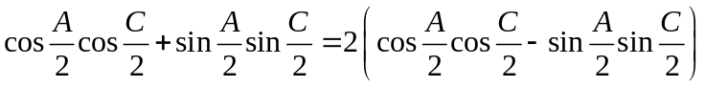，
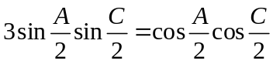，因此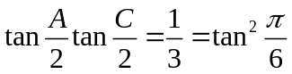
故，成等比数列；
（2）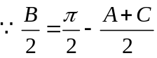，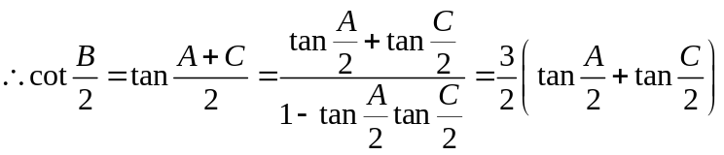
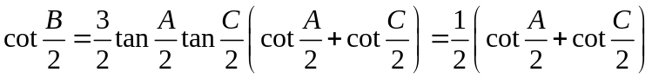
因此成等比数列

